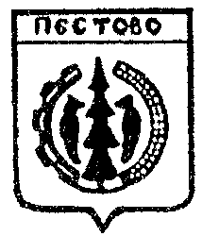Российская Федерация
Новгородская область
Пестовский район
АДМИНИСТРАЦИЯ ЛАПТЕВСКОГО СЕЛЬСКОГО ПОСЕЛЕНИЯ

ПОСТАНОВЛЕНИЕ

от 11.01.2023 №4
д. Лаптево

О внесении изменений в Устав
«Нивский» Лаптевского сельского поселения

В соответствии с Федеральным законом от 06.10.2003№ 131-ФЗ «Об общих принципах организации местного самоуправления в Российской Федерации», на основании постановления Администрации Лаптевского сельского поселения от 19.10.2021 №61 о регистрации Устава «Нивский»

ПОСТАНОВЛЯЮ:

1.Внести изменения в УСТАВ ТОС «Нивский» зарегистрированный постановлением администрации Лаптевского сельского поселения от 19.10.2021 №61, изложив абзац 5 пункта 7.1 в следующей редакции:
«Собрание считается правомочным, если в нем принимает участие не менее 1/3 жителей, проживающих на территории ТОС, достигших шестнадцатилетнего возраста.»
2.Опубликовать постановление в муниципальной газете «Информационный вестник Лаптевского сельского поселения» и разместить в телекоммуникационной сети «Интернет».

Глава сельского поселения: С.А.Владимирова

